ТЕХНИКО-ЭКОНОМИЧЕСКОЕ
ОБОСНОВАНИЕ ПРОЕКТА

«Утилизация биологических отходов»

Инициатор проекта:
Баталов Серегй Викторович
проживающий: 353521, Россия, Краснодарский край,
Темрюкский район, ст. Голубицкая, ул. Красная, д.21

Место осуществления проекта:
353500, Россия, Краснодарский край,
г. Темрюк

Вид предпринимательской деятельности (ОКВЭД):
90.00.2
Общая стоимость проекта:
469 650 руб.
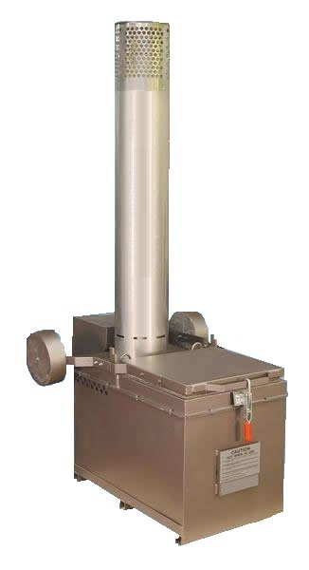

г. Темрюк, 2011г.
РЕЗЮМЕ:
Инициатор проекта: Баталов Сергей Викторович

Адрес регистрации: 353521, Россия, Краснодарский край, Темрюкский район, ст. Голубицкая, ул. Красная, д.21

Телефон: 8(918)-411-98-82

Суть проекта: утилизация биологических отходов

Место реализации проекта: участок площадью 1000 м² в поселке Правобережный

Общая стоимость проекта: 469 650 руб.

Предпосылки возникновения идеи проекта
Меня зовут Баталов Сергей Викторович, мне 43 года. Активен, коммуникабелен. Имею большой опыт работы в сфере утилизации отходов.
Зачастую мы даже не задумываемся о том, сколько отходов ежедневно производит наш регион. Животноводческие хозяйства, научно-исследовательские институты и лаборатории, ветеринария и медицинские учреждения являются источником биологических отходов, представляющих особую опасность для человека и экологии. Утилизация биологических отходов призвана уничтожить крайне вредоносные для санитарно-эпидемиологического благополучия населения виды загрязнений, путём предотвращения вспышек инфекционных заболеваний, свойственных не только животным и птицам, но и человеку, таким как бешенство, сибирская язва, атипичная пневмония, лептоспироз, туляремия, туберкулез.
Таким образом утилизация отходов – это вопрос экологической и национальной безопасности в части утилизации биологических отходов, представляющих эпидемиологическую угрозу. Поэтому было принято решение заниматься утилизацией биологических отходов.
Целью проекта является:
Утилизация, обезвреживание и уничтожение биологических отходов

АНАЛИЗ РЫНКА
Проблема экологической безопасности, а также утилизация, обезвреживание и уничтожение отходов остро стоит перед нашей страной. Ежедневно вырабатывается огромное количество биологических отходов, среди которых:
- трупы павших домашних и диких животных, птицы, в том числе лабораторные, абортированные и мертворожденные плоды;
- ветеринарные конфискаты (мясо, рыба, другая продукция животного происхождения), выявленные после ветеринарно-санитарной экспертизы на убойных пунктах, хладобойнях, в мясоперерабатывающих организациях, рынках, организациях торговли и других объектах;
- биоотходы, получаемые при переработке пищевого и не пищевого сырья животного происхождения;
- биологические отходы, образуемые на предприятиях сферы обслуживания мясоперерабатывающей промышленности и птицефабрик, рыбоводческих комплексов.
Создание предприятия по утилизации биологических отходов способно решить эту проблему. Своей деятельностью предприятие создаст условия для предотвращения вспышек инфекционных заболеваний, свойственных не только животным и птицам, но и человеку.
Следует отметить, что существует предписание о неоходимости создания в каждом районе предприятия, занимающегося утилизацией биологических отходов.
На данный момент в Темрюкском районе нет ни одного предприятия, занимающегося утилизацией биологических отходов. Ближайшее предприятие такого рода находится в г. Тимашевск, что в 150 км от г. Темрюка.
Поэтому, на мой взгляд, организация утилизации биологических отходов в поселке Правобережный, где конкуренция равна нулю, обречена на успех.

СУЩЕСТВО ПРЕДЛАГАЕМОГО ПРОЕКТА
В Темрюкском районе огромное количество организаций, которые нуждаются в ежедневной утилизации биологических отходов. Планируется, что наше предприятие будет перерабатывать 57 кг отходов в час, при этом работа будет осуществляться круглосуточно. Утилизация происходит путем сжигания биологических отходов в печи А 400-О производства Великобритании. Утилизация отходов на предприятии будет производиться в строгом соответствии с действующим законодательством и "Ветеринарно-санитарными правилами сбора, уничтожения и утилизации биологических отходов", утвержденными 04.12.95 г. за № 13-7-2/469. Цены на утилизацию будут доступными. В дальнейшем сбор и транспортировка биологических отходов на предприятии будет осуществляться спецавтотранспортом на базе автомобиля Газель.
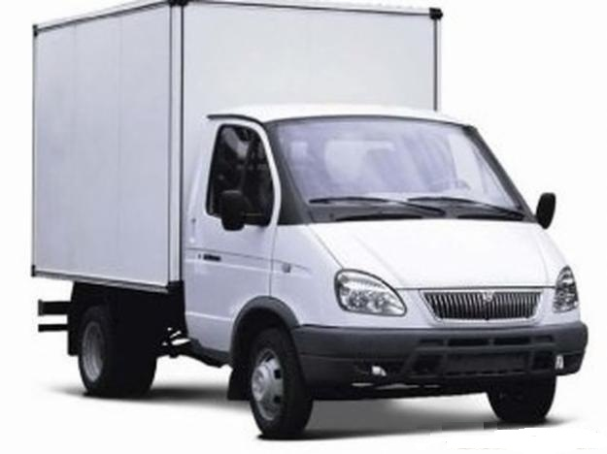Создаваемое предприяти совместно с партнерами будет играть важную роль в решении проблем утилизации, обезвреживания и уничтожения сжиганием отходов (в том числе биологических, промышленных, медицинских и других отходов) и санитарно-эпидемиологического благополучия населения.

ПРОИЗВОДСТВЕННЫЙ ПЛАН
Утилизация биологических отходов будет осуществляться на земельном участке площадью 600-1000м² в поселке Правобережный. Данный участок планируется взять в аренду на 49 лет у Администрации Темрюкского района и обустроить к маю 2011 года.
Для начала работы требуется проведение на земельный участок электричества, приобретение контейнеров для склада отходов, бытового вагона и других строительных материалов.
Печь для сжигания отходов выделена Администрацией Темрюкского района в безвозмездное пользование.
Основным поставщиком отходов будет являться Темрюкский убойный цех пос. Правобережный, МУП Темрюкское управление ЖКХ, районная больница, районная ветеринарная станция, Управление сельского хозяйства. В дальнейшем планируется заключение договоров с Крымским убойным цехом и Анапским убойным цехом.
Владельцы животных, в срок не более суток с момента гибели животного, обнаружения абортированного или мертворожденного плода, обязаны известить об этом ветеринарного специалиста, который на месте, по результатам осмотра, определяет порядок утилизации или уничтожения биологических отходов.
Согласно п.1.4 ветеринарно-санитарных правил сбора, утилизации и уничтожения биологических отходов, обязанность по доставке биологических отходов для переработки или захоронения (сжигания) возлагается на владельца (руководителя фермерского, личного, подсобного хозяйства, акционерного общества и т.д., службу коммунального хозяйства местной администрации). Исходя из вышеизложенного, предполагается, что поставщики самостоятельно будут доставлять отходы на наше предприятие, но впоследствии, когда планируется приобрести спецавтотранспорт, будет возможен выезд к поставщику для сбора у него отходов.
Ниже в таблице №1 приведены единовременные затраты, требующиеся для реализации данного проекта:
Таблица №1
№№ | Наименование | Ед. измерения | Цена за ед., руб. | Количество | Сумма, руб.
1 | Забор | м² | 200 | 276 | 55 200
2 | Кровля | м² | 200 | 30 | 6 000
3 | Ворота | м² | 2 000 | 4 | 8 000
4 | Столбы | шт. | 350 | 127 | 44 450
5 | Гайки, шурупы | шт. | - | - | 5 000
6 | Контейнер для склада отходов | шт. | 4 600 | 10 | 46 000
7 | Контейнер 20 футовый | шт. | 45 000 | 1 | 45 000
8 | Вагон бытовой | шт. | 65 000 | 1 | 65 000
9 | Весы тонные | шт. | 10 000 | 1 | 10 000
10 | Бурение скважины | пог.м | 3500 | 10 | 35 000
11 | Проведение электричества | - | - | - | 150 000
Итого |  |  |  |  | 469 650

Таким образом, общие затраты, необходимые для начала реализации проекта, составляют 469 650 руб.
Пояснения:
    - Забор высотой 2 метра по всему периметру из профнастила
    - Кровля из металлочерепицы, будет представлять собой навес площадью 30 м²
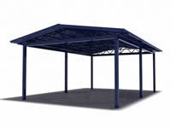
    - Ворота кованные, высота 2 метра
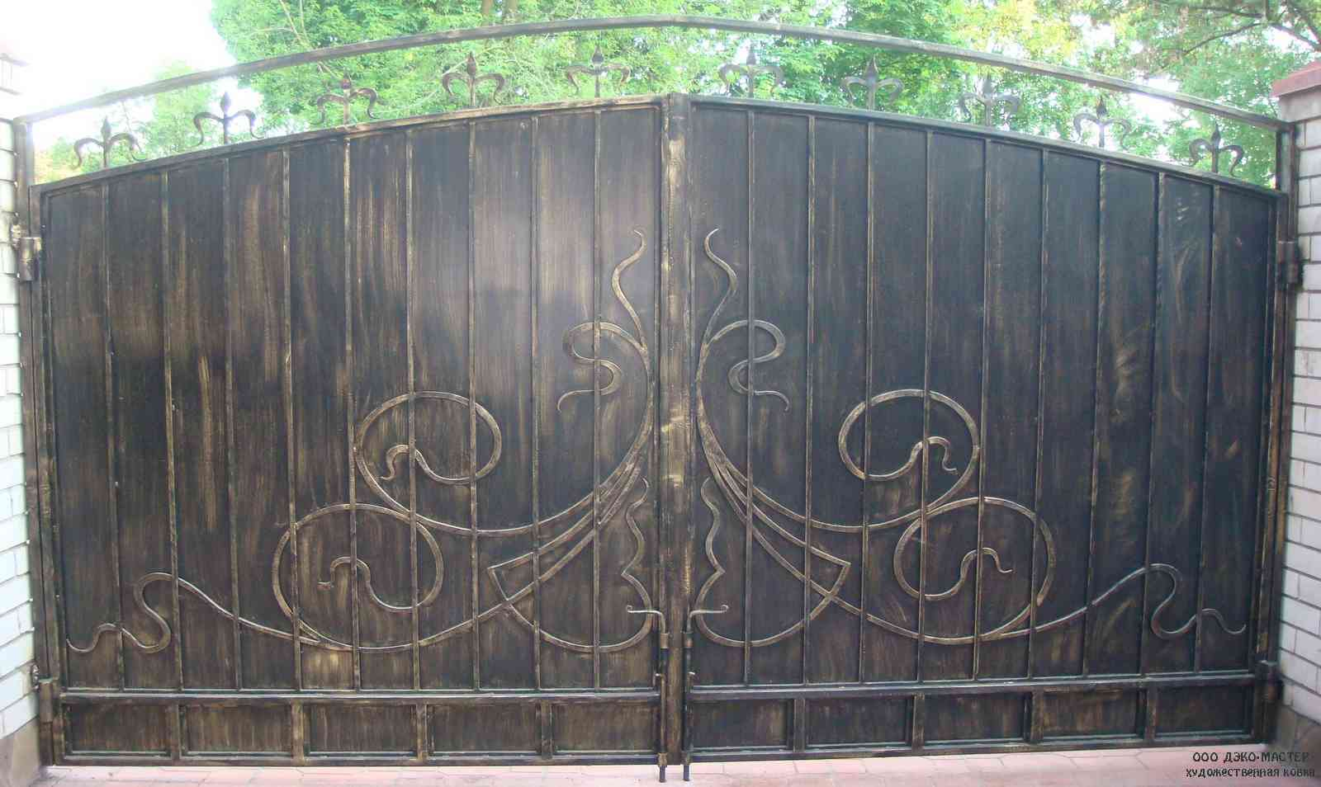
    - Био-контейнер специально предназначен для транспортировки биологических отходов. Внутри контейнера благодаря отверстиям на стенках и крышке образуется кислородная среда, поэтому процессы гниения происходят намного медленнее, а неприятный запах практически отсутствует.

    - Контейнер 20 футовый предназначен для хранения различных инструментов, а также био-контейнеров.
Размеры:
    - Длина, мм: 6058 / 6058
    - Ширина, мм: 2438 / 2438
    - Высота, мм: 2591 / 2896

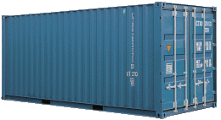
8. Вагон бытовой
    - Основа: прочный металлический каркас
    - Наружная обшивка: оцинкованный профнастил
    - Внутреняя обшивка: обивка евровагонкой (класс «А-В»),
    - Пол: деревянный, шпунтованная половая доска (толщина~40мм),
    - Утепление: используется минеральной вата «URSA» (толщина~50мм),
    - Оконный блок: двойное остекление (размер 0,9 Х 1,2),
    - Входная дверь: деревянная с врезным замком, снаружи дверь обивается оцинкованным железом.
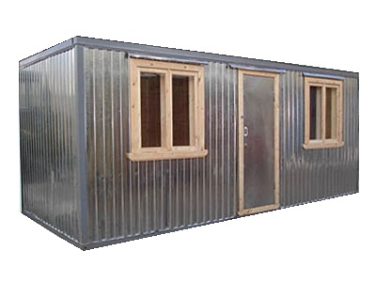9. Весы платформенные до 1 тонны
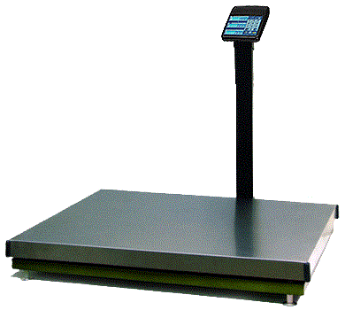
10. Цена бурения скважины на воду включает:
- проезд буровой техники к месту бурения
- собственно бурение водяной скважины
- обсадка скважины трубами
- стоимость обсадных труб
- прокачка скважины до визуально чистой воды
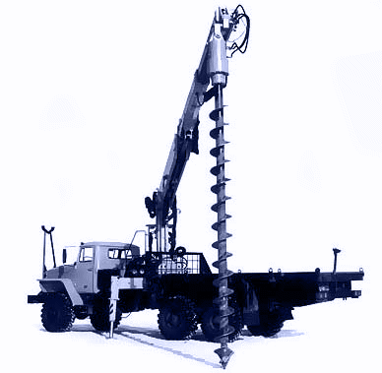

МАРКЕТИНГОВЫЙ ПЛАН
Планируемый объем производства из расчета одного дня представлен ниже:
Максимальная загрузка печи составляет 200 кг, при этом процесс горения занимает 3,5 часа. Допустим, что загрузка-выгрузка отходов занимает еще пол часа. Таким образом, за сутки можно осуществить (24ч:4загр/час) = 6 загрузок, а, следовательно, утилизировать (200кг/зарг*6загр) = 1200 кг биологических отходов. Время работы печи 3,5ч/загр*6загр= 21 час. Предполагается, что печь будет работать 27 дней в месяц, а в оставшиеся 3 дня будут проводиться работы по техническому обслуживанию печи.

Подсчитаем выручку за месяц:
Предполагается, что цена за1 кг отходов составит 5,50 руб. Таким образом, за месяц выручка составит: 1200кг/день*27дней*5,50руб. = 178 200 руб.

Подсчитаем затраты на утилизацию:
Печь для утилизации отходов работает на дизельном топливе, цена которого 20 руб/литр. Расход топлива составляет 9,5 литров в час, следовательно за сутки расходы на топливо составят: 20руб/л*9,5л/час*21час=3 990 руб. В месяц расходы на топливо составят: 3 990руб/день*27 дней = 107 730 руб.
Планируется взять на работу 3 сотрудников, каждому назначить заработную плату в сумме 9 000 руб. в месяц. Таким образом, подсчитаем, что затраты на зарплату работникам составят 27 000 в месяц.
В число прочих затрат необходимо отнести затраты на электроэнергию (100 руб/день*27дн. = 2 700 руб/мес), затраты на канцелярские товары (100 руб/день*27дн. = 2 700 руб/мес).

СИЛЬНЫЕ И СЛАБЫЕ СТОРОНЫ ПРОЕКТА
Таблица №2
Сильные стороны | Слабы стороны
- Утилизация биологических отходов пользуется постоянным и устойчивым спросом; | - Возможность появления конкуренции
- Доступность данного вида бизнеса для мелких предпринимателей;
- Новаторство данного вида услуг в Темрюкском районе и временное отсутствие конкуренции;
- Нет необходимости арендовать дорогие помещения для оборудования

НАЛОГООБЛОЖЕНИЕ
Основными налогами, уплачиваемыми при применении упрощенной системы налогообложения является:
- Доходы по упрощенной системе налогообложения;
- Налоги с фонда оплаты труда.
Налог на доход организации уплачивается в размере 6% со всего дохода, полученного организацией или индивидуальным предпринимателем. Данный налог уплачивается в местную Инспекцию Федеральной Налоговой Службы.
Отчисления на социальные нужды представляют собой единый налог и определяются в процентах от фонда заработной платы. Эти отчисления направляются в общегосударственный пенсионный фонд, в фонд социального страхования и на обязательное медицинское страхование. Ставка налога устанавливается действующим законодательством Российской Федерации.
Перечень налогов представлен в таблице №3.

Таблица №3
№№ | Наименование платежа | Сумма (из расчета на 2011 г. за год), руб.
1 | Налог по упрощенной  системе налогообложения (6%) | 10 692
2 | Страховые взносы на обязательное пенсионное страхование, зачисляемые в Пенсионный фонд РФ на выплату страховой части трудовой пенсии (20%) | 5 400
3 | Страховые взносы на обязательное пенсионное страхование, зачисляемые в Пенсионный фонд РФ на выплату накопительной части трудовой пенсии (6%) | 1 620
4 | Страховые взносы в территориальный фонд обязательного медицинского страхования (2%) | 540
5 | Страховые взносы в федеральный фонд обязательного медицинского страхования (3,1%) | 837
6 | Страховые взносы на случай временной нетрудоспособности и в связи с материнством(2,9%) | 783
7 | Страховые взносы от несчастных случаев и проф. Заболеваний (0,2%) | 54
Итого |  | 19 926

ФИНАНСОВЫЙ ПЛАН
Ниже в таблице №4 представлен расчет годовых доходов и расходов при реализации проекта:
Таблица №4
Предположительный доход (выручка) за 12 месяцев, руб. | Предположительный расход (в том числе текущие) за 12 месяцев, руб.
178 200*12  = 2 138 400 | Оплата коммунальных услуг (электричество) | 2 700*12 =  32 400
178 200*12  = 2 138 400 | Налоговые выплаты | 19 926*12 =  239 112
178 200*12  = 2 138 400 | Затраты на топливо | 107 730*12 =  1 292 760
178 200*12  = 2 138 400 | Заработная плата | 27 000*12 =  324 000
178 200*12  = 2 138 400 | Прочие расходы | 2 700*12 =  32 400
Итого:
2 138 400 | 1 920 672
Итого прибыль за год: 217 728 рублей

Итак:
- годовая прибыль составит 217 728 рублей;
- месячный доход будет равен приблизительно 18 144 рублей;
- самоокупаемость проекта наступит через 2 года с момента начала деятельности.

ЗАКЛЮЧЕНИЕ

Таким образом, я считаю, что создание предприятия по утилизации биологических отходов в Темрюкском районе остро необходимо. Быстрое и качественное оказание услуг привлечет большее количество клиентов из числа частных фермеров. Удобное расположение предприятия сократит время на доставку биологических отходов, так предприятия и частные фермеры, находящиеся в г.Темрюке будут тратить на доставку от 5 минут до получаса, а, например, доставка в Тимашевск займет не менее двух часов.
Создание предприятия по утилизации биологических отходов способно решить проблему экологической безопасности. Своей деятельностью предприятие создаст условия для предотвращения вспышек инфекционных заболеваний, свойственных не только животным и птицам, но и человеку.
Так, для реализации данного проекта необходима сумма в размере 410 550 руб. Собственных накоплений для реализации моего проекта недостаточно, поскольку необходимо произвести капиталовложения для оборудования площадки, о которых говорилось ранее. Именно поэтому я, как начинающий предприниматель, нуждаюсь в помощи государства и получении субсидии.

